DIRECCIÓN ACADÉMICA
DEPARTAMENTO EDUCACION FÍSICA
Respeto – Responsabilidad – Resiliencia – Tolerancia
GUÍA Nº8 NIVEL 3° Y 4º MEDIO
HABILIDADES MOTRICES
EDUCACIÓN FÍSICAY SALUD 1

Nombre: _________________________________________Curso ___ Fecha: ____/____/2020
Objetivo: OA 1: Aplicar individual y colectivamente las habilidades motrices especializadas de manera creativa y segura, en una variedad de actividades físicas que sean de su interés y en diferentes entornos.

Estimado estudiante:
El Departamento de Ed. Física te saluda afectuosamente, te invita a que leas este material y te recuerda que debes guardar tus Guías en una carpeta o pegarlas en tu cuaderno de la asignatura. Una vez ingresando a clases presenciales realizaremos la retroalimentación correspondiente. Si tienes dudas puedes contactarte con nosotros a nuestro correo Edfisicacestarosa@gmail.com.

I.- CLASIFICACIÓN DE LAS HABILIDADES MOTRICES
Responden al requerimiento de cada deporte.
Habilidades Motrices Básicas: Son los movimientos esenciales de locomoción, manipulación
y equilibrio para que una persona pueda desarrollar su vida.

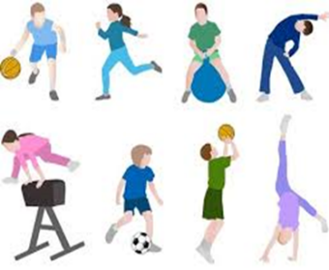
Habilidades Motrices Específicas: Son aquellas que le permiten a un individuo desarrollar movimientos de manera precisa y eficaz, es como la técnica

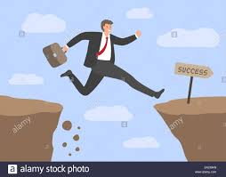
II.-Propósito de la unidad.
Aplicar individualmente habilidades motrices especializadas de manera creativa y segura.
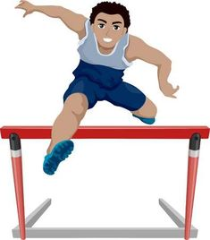
HME
HMB

SUMA DE CAPACIDADES Y DESTREZAS QUE SON ESPECIFICAS SEGÚN ACTIVIDAD DEPORTIVA.
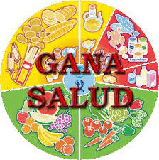

JUEGOS MODIFICADOS

Frisbee
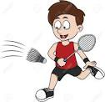

Bádminton
III.-Capacidades motrices.
Determinan la condición física de un individuo. Se dividen en dos bloques capacidades coordinativas y las capacidades físicas. (Resistencia, Fuerza, Velocidad y Flexibilidad)
Las capacidades coordinativas son aquellas que le permiten a una persona ejecutar movimientos de manera eficaz, precisa y económica.

Capacidades:
- Velocidad de Traslación.
- Fuerza.
- Resistencia.
- Agilidad.
- Velocidad de Reflejos.
- Coordinación Motriz.
- Orientación Espacio – Temporal
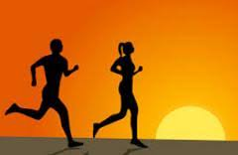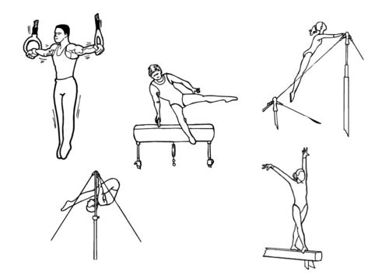

- Destreza motriz.
´´Es una forma de habilidad, que consiste en llevar a cabo de manera satisfactoria y fácil una tarea o trabajo vinculado por lo general con el cuerpo y con los oficios manuales”.
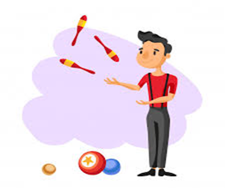
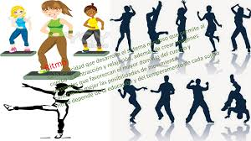
- Anticipación | 10. Sentido de la orientación.
- Respuesta motora. | 11. Rapidez.
- Técnica individual. | 12. Precisión.
- Táctica individual. | 13. Flexibilidad.
- Autocontrol. | 14. Competencia.
- Sentido competitivo. | 15. Autonomía.
- Sentido del movimiento. | 16. Coordinación.
- Desplazamiento. | 17. Resistencia aeróbica en juego.
- Control motriz.

- Juegos modificados.

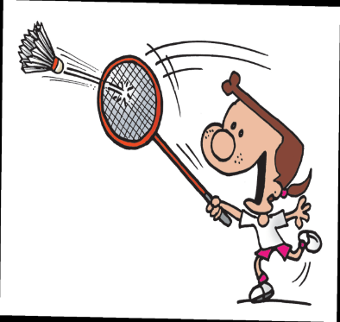
Juegos individuales de auto superación. Colaboración y oposición.
Bádminton. Frisbee – trivolle.
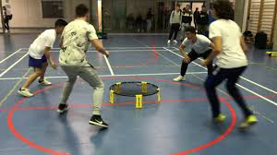
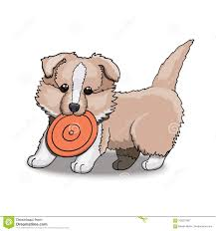

IV.-ACTIVIDAD

- Lee, comprende, investiga y responde cada una de las siguientes preguntas.
- Comenta ¿Cuáles son las habilidades motrices que ejecutaste en tu vida cotidiana?
- ¿Nombra 5 ejemplos de habilidades motrices específicas y describe en que actividad y momento se observa?
- Investiga y clasifica:
  - 5 deportes que se desarrollen en pasto
  - 5 deportes que se jueguen con balón
  - 3 deportes que se jueguen con raqueta o paleta
  - 2 deportes que se practiquen en el medio acuático
- Cuál es el deporte que te gusta y prácticas de forma regular. ¿Por qué motivo te gusta tanto este deporte?
RECUERDA ENVIAR CON NOMBRE Y CURSO
SALUDOS Y UN ABRAZO

